附件2 响应文件格式及要求

亳州市安源机动车安全技术检测有限公司特种设备生产许可证－B级电梯安装（含修理）资质办理咨询服务项目

响
应
文
件

项目编号：ACJT-2024-010号

供应商：（盖章）
法定代表人（单位负责人）
或其委托代理人：（签字或盖章）
年 月 日

响应文件目录

响应文件目录：
一、报价函（格式附后）；
二、法定代表人（单位负责人）身份证明（格式附后）；
二、授权委托书（格式附后）；
三、分项报价表（格式附后）；
四、资格审查资料（格式附后）；
五、其他资料。

响应文件要求

响应文件要求：
序号 | 条款名称 | 编列内容
1 | 响应文件份数  及其他要求 | 响应文件份数：正本1份、副本2份  其他要求：  （1）所有正本与副本封装在密封袋中，且在响应文件封面标明“正本”或“副本”的字样；  （2）响应文件应按要求密封，密封袋封口加盖供应商单位公章；  （3）响应文件须采用胶粘方式装订，装订应牢固、不易拆散和换页，不得采用活页装订。
2 | 响应文件签字  或盖章要求 | （1）盖章：除另有规定外，响应文件封面、封套封口处及文件中规定盖章处均须加盖供应商单位公章（鲜章），不得使用其它如带有专用章、合同章、财务章、业务章、下属单位或分支机构印章代替，否则其响应无效；  （2）签字：除另有规定外，均应为手写签字或法人盖章，否则其响应无效。
3 | 封套上应载明  的信息 | 采购人名称：亳州市安源机动车安全技术检测有限公司  地址：亳州经济开发区银杏路北侧、宋汤河东侧、研发路西侧  亳州市安源机动车安全技术检测有限公司特种设备生产许可证－B级电梯安装（含修理）资质办理咨询服务项目响应文件  项目编号：ACJT-2024-010号  在 2024 年5月7 日10时00分前不得开启
4 | 其他要求 | 供应商代表应持有效身份证件参加磋商会议，有效身份证件是指中华人民共和国第二代居民身份证，其他证明无效。

一、报价函

：
贵单位就（项目名称）（项目编号：）进行询价，现就其相关情况报价如下：
我方已仔细研究了（项目名称）（项目编号：）公告的全部内容，愿意以人民币（大写），（小写）（含税，税率 %，增值税专用发票）的总报价，服务期限：自合同签订之日起100日历天内完成全部资质办理咨询服务，取得资质证书。质量标准：符合国家、地方、行业现行相关规范合格标准。
一、我方的响应文件包括以下内容：
（一）报价函；（二）法定代表人（单位负责人）身份证明；（二）授权委托书；三、分项报价表；（四）资格审查资料；（五）其他资料。
二、如我方成交，我方承诺：
（一）在收到《成交通知书》后，在通知书规定的期限内与你方签订合同；
（二）在签订合同时不向你方提出附加条件；
（三）按照询价公告要求提交履约保证金；
（四）在合同约定的期限内完成合同规定的全部义务。
三、我方在此声明，所递交的响应文件及有关资料内容完整、真实和准确。

供 应 商：（盖单位章）
联 系 人：（签字或盖章）
联系电话：
日 期：

二、法定代表人（单位负责人）身份证明

供应商名称：
单位性质：
地址：
成立时间：年月日
经营期限：
姓名： 性别： 年龄：职务：
系 （供应商名称）的法定代表人（单位负责人）。
特此证明。

附：法定代表人（单位负责人）身份证复印件。

供应商：（盖单位章）
年月 日

二、授权委托书

本人（姓名）系（供应商名称）的法定代表人（单位负责人），现委托（姓名）为我方代理人。代理人根据授权，以我方名义签署、澄清、说明、补正、递交、撤回、修改（项目名称）响应文件、签订合同和处理有关事宜，其法律后果由我方承担。
委托期限：。
代理人无转委托权。

附：法定代表人（单位负责人）身份证复印件及委托代理人身份证复印件

供应商：（盖单位章）

法定代表人：（签字或签章）

身份证号码：

委托代理人：（签字）

身份证号码：

年月日

三、询价保证金
1.中国人民银行核发的《基本存款账户开户许可证》或基本存款账户开户银行出具的《基本存款账户信息》（加盖银行印章或投标人公章）：

2.保证金转账或电汇凭证：

备注：缴纳保证金的开户行、账号等信息须与基本存款账户信息一
四、分项报价表

1.分项报价表说明

2.分项报价表（可参考附件报价表填报）

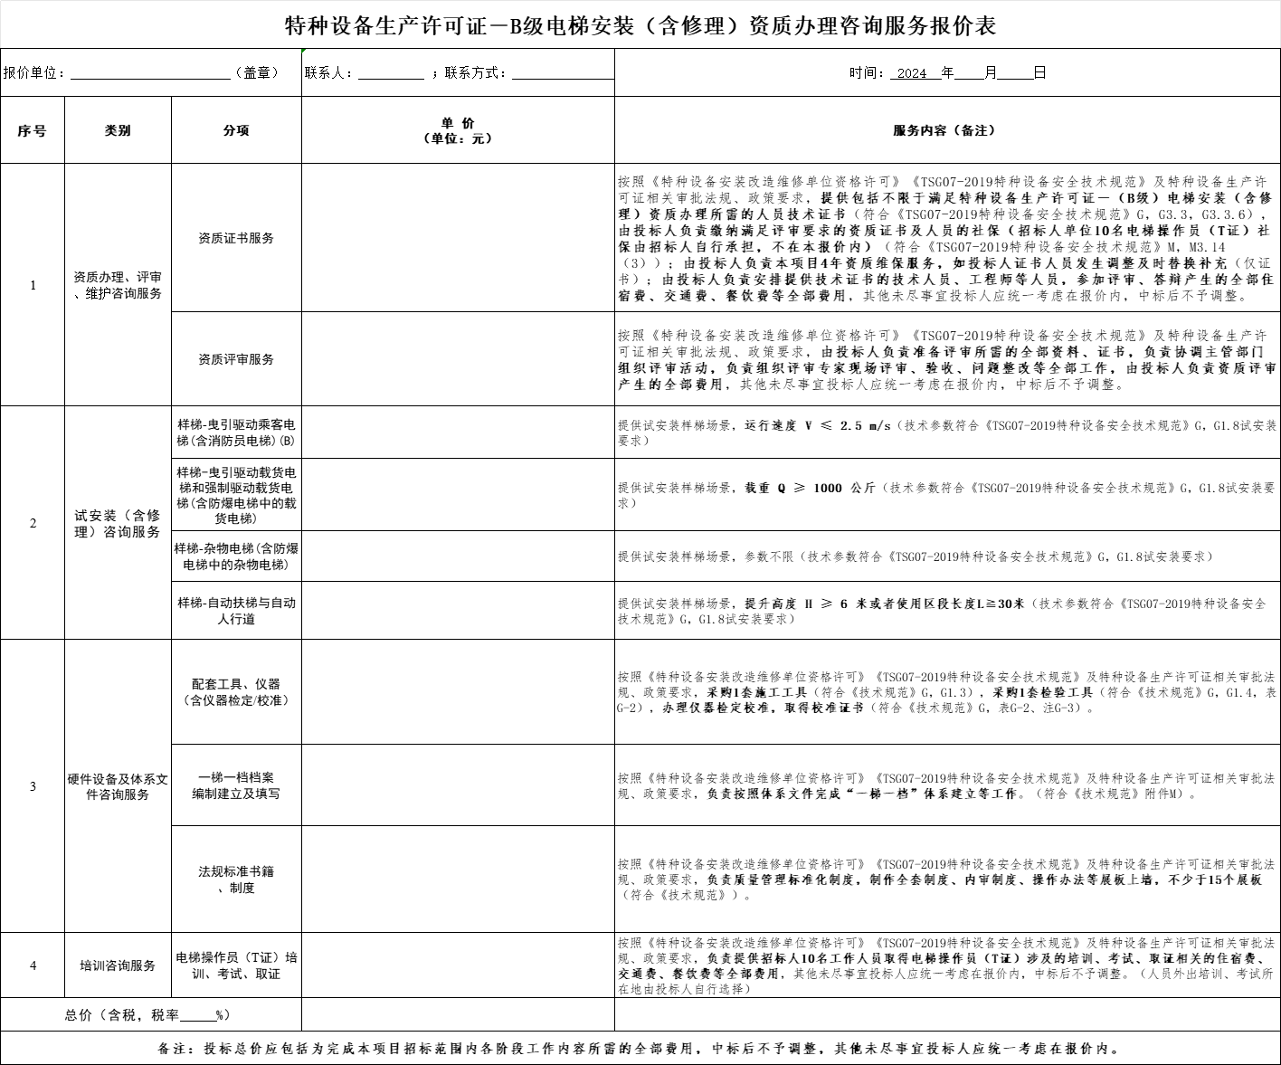

注：供应商可根据行业具体情况及采购项目特点对上表格式进行调整。

五、资格审查资料
注：1.提供供应商营业执照的复印件或扫描件；2.资质认证；3.提供业绩合同复印件或扫描件；4.信用证明。以上材料加盖供应商单位公章……

六、其他资料
注：响应文件格式及要求中未详尽列举，但询价公告要求或供应商认为有必要提供的资料。

